Trương Ngọc Đỉnh _ DH52200507
Lab9
4.1 Dựa vào ví dụ 1, xây dựng thêm chức năng hiển thị tin tức trong website.
a. Xây dựng Class News.
• Kế thừa từ class Db.
• Thuộc tính: PageSize: kích thước (số lượng tin) 1 trang tin tức.
• Có các phương thức:
• getAll($page): Trả về danh sách các tin theo trang $page.
• getDetail($id): để trả về một tin có id là $id
<?php
class News extends Db//Kế thừa class Db
{
// Kích thước số lượng tin trên 1 trang
public $PageSize = 10;
public function getAll($page)
{
// kiểm tra và chuẩn hóa biến $page
$page = isset($page) ? intval($page) : 1;
if ($page < 1) $page = 1;

// Tính vị trí bắt đầu
$start = ($page - 1) * $this->PageSize;
// Câu SQL lấy dữ liệu từ bảng news sắp xếp giảm dần theo id để tin mới nhất lên đầu
$sql = "SELECT * FROM news ORDER BY id DESC LIMIT $start, " . $this->PageSize;
// Gọi hàm exeQuery từ class cha (Db)
return $this->exeQuery($sql);
}
public function getDetail($id)
{
// Ép kiểu biến $id
$id = intval($id);
// Truy vấn lấy tin tức theo id
$sql = "SELECT * FROM news WHERE id = $id";
$data = $this->exeQuery($sql);
// exeQuery thường trả về một danh sách (mảng các dòng), lấy dòng đầu tiên nếu có dữ liệu
if (count($data) > 0) {
return $data[0];
}
return null;
}
}

b. Đặt thêm chức năng Tin tức trong menu của site để hiển thị tóm tắt các tin tức của website.
<?php
$newsObj = new News();
//Lấy tham số trang (page) từ URL, mặc định là 1
$page = isset($_GET['page']) ? intval($_GET['page']) : 1;
//Gọi hàm getAll để lấy dữ liệu
$listNews = $newsObj->getAll($page);
?>

<div class="news-list-container">
<h2 class="title-mod">Tin tức mới nhất</h2>
<?php
if (count($listNews) > 0) { //Kiểm tra tin tức có không
foreach ($listNews as $r) {
?>
<div class="news-item">
<div class="news-img">
<?php if (!empty($r['img'])) {
//Kiểm tra hình ảnh tồn tại
?>
<img src="images/<?php echo $r['img']; ?>" alt="<?php echo $r['title']; ?>" />
<?php } else { ?>
<img src="images/no-image.png" alt="No Image" />
<?php } ?>
</div>
<div class="news-info">
<h3>
<a href="index.php?mod=news&ac=detail&id=<?php echo $r['id']; ?>">
<?php echo $r['title']; ?>
</a>
</h3>
<p class="short-content">
<?php echo $r['short_content']; ?>
</p>
<a class="read-more" href="index.php?mod=news&ac=detail&id=<?php echo $r['id']; ?>">
Xem chi tiết &raquo;
</a>
</div>
</div>
<?php
}
} else {
echo "<p>Chưa có tin tức nào.</p>";
}
?>
<div class="pagination">
<?php
if ($page > 1) {
$prev = $page - 1;
echo "<a href='index.php?mod=news&page=$prev'>&laquo; Trang trước</a> ";
}
if (count($listNews) >= $newsObj->PageSize) {
$next = $page + 1;
echo "<a href='index.php?mod=news&page=$next'>Trang sau &raquo;</a>";
}
?>
</div>
</div>

c. Viết code cho module/news: xem danh sách tin, xem chi tiết một tin tức.
News/index.php

<?php
$newsObj = new News();
// Lấy tham số 'ac' (action) từ URL, mặc định là 'list'
$ac = isset($_GET['ac']) ? $_GET['ac'] : 'list';
if ($ac == "list") {
include "module/news/list.php";
} elseif ($ac == "detail") {
include "module/news/detail.php";
}
?>
News/list.php ở 4.1b
News/detail.php
<?php
// Lấy id từ URL
$id = isset($_GET['id']) ? intval($_GET['id']) : 0;
// Gọi hàm getDetail từ class News
$d = $newsObj->getDetail($id);
if ($d) // Nếu tìm thấy tin tức
{
?>
<div class="news-detail-container">
<h1 class="detail-title"><?php echo $d['title']; ?></h1>
<div class="detail-content">
<?php
if (!empty($d['img'])) {
echo '<div class="detail-img"><img src="images/' . $d['img'] . '" /></div>';
}
echo $d['content'];
?>
</div>
<div class="go-back">
<a href="index.php?mod=news">&laquo; Quay lại danh sách tin</a>
</div>
</div>
<?php
} else {
echo "<div style='padding:20px'>Không tìm thấy tin tức này!</div>";
}
?>

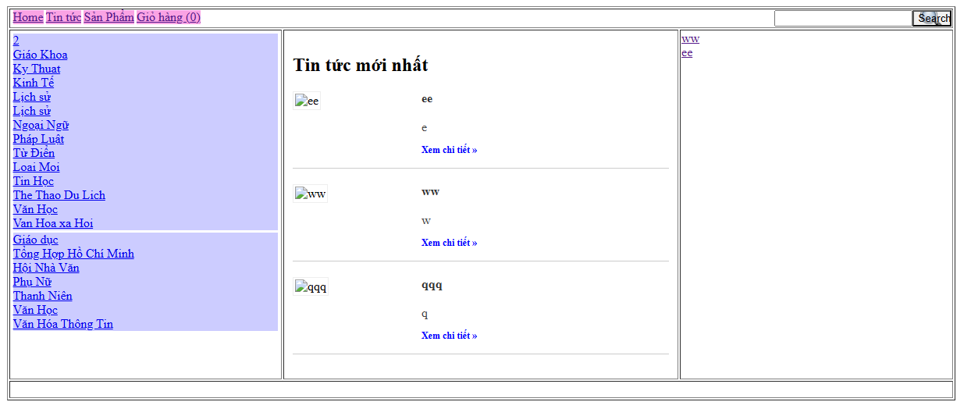
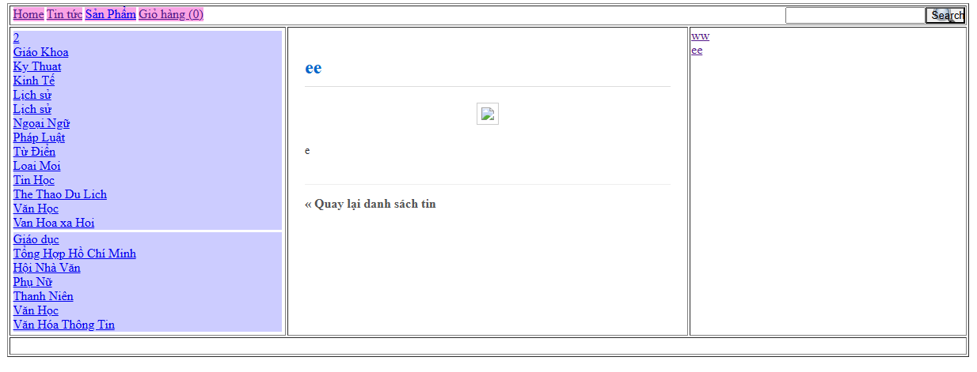
4.2 Dựa vào ví dụ 2, hãy cài đặt cấu trúc, chức năng cho admins để khi click
vào chức năng nào trên menu, trang load các script tương ứng trong
modue đã cài đặt.
a. Quản lý sản phẩm:
• Quản lý loại sách.
Book/Catshow.php
<?php
$data = $category->getAll();
?>
<div class="tab-content default-tab" id="tab1">
<!-- This is the target div. id must match the href of this div's tab -->
<div class="notification attention png_bg">
<a href="#" class="close"><img src="resources/images/icons/cross_grey_small.png" title="Close this notification" alt="close" /></a>
<div>
This is a Content Box. You can put whatever you want in it. By the way, you can close this notification with the top-right cross.
</div>
</div>

<table>
<thead>
<tr>
<th><input class="check-all" type="checkbox" /></th>
<th>Tên Loại</th>
<th>Thao tác</th>
</tr>
</thead>
<tfoot>
<tr>
<td colspan="6">
<div class="bulk-actions align-left">
<select name="dropdown">
<option value="option1">Choose an action...</option>
<option value="option2">Edit</option>
<option value="option3">Delete</option>
</select>
<a class="button" href="#">Apply to selected</a>
</div>
<div class="clear"></div>
</td>
</tr>
</tfoot>
<tbody>
<?php
foreach ($data as $r) { ?>
<tr>
<td><input type="checkbox" /></td>
<td><a href="#" title="title"><?php echo $r["cat_name"]; ?>
</a></td>
<td>
<!-- Icons -->
<a href="index.php?mod=book&group=cat&ac=edit&id=<?php echo $r["cat_id"]; ?>" title="Edit"><img src="resources/images/icons/pencil.png" alt="Edit" /></a>&nbsp;&nbsp;
<a href="index.php?mod=book&group=cat&ac=delete&id=<?php echo $r["cat_id"]; ?>" title="Delete"><img src="resources/images/icons/cross.png" alt="Delete" /></a>
</td>
</tr>
<?php
}
?>
</tbody>
</table>
</div> <!-- End #tab1 -->
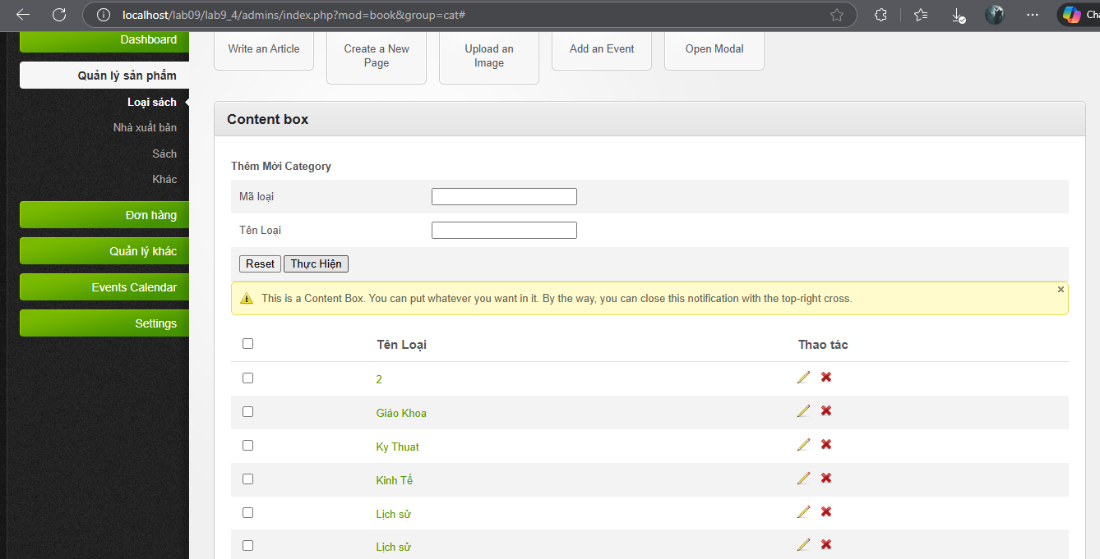
• Quản lý nhà xuất bản
Book/nxbshow.php
<?php
// Gọi hàm lấy tất cả NXB
$data = $publisher->getAll();
?>
<div class="tab-content default-tab" id="tab1">
<div class="notification attention png_bg">
<a href="#" class="close"><img src="resources/images/icons/cross_grey_small.png" title="Close this notification" alt="close" /></a>
<div>Quản lý danh sách Nhà Xuất Bản</div>
</div>

<table>
<thead>
<tr>
<th><input class="check-all" type="checkbox" /></th>
<th>Mã NXB</th>
<th>Tên Nhà Xuất Bản</th>
<th>Thao tác</th>
</tr>
</thead>
<tfoot>
<tr>
<td colspan="6">
<div class="bulk-actions align-left">
<a class="button" href="index.php?mod=book&group=pub&ac=add">Thêm Nhà Xuất Bản Mới</a>
</div>
<div class="clear"></div>
</td>
</tr>
</tfoot>
<tbody>
<?php
foreach ($data as $r) { ?>
<tr>
<td><input type="checkbox" /></td>
<td><?php echo $r["pub_id"]; ?></td>
<td><a href="#" title="Edit"><?php echo $r["pub_name"]; ?></a></td>
<td>
<a href="index.php?mod=book&group=pub&ac=edit&id=<?php echo $r["pub_id"]; ?>" title="Edit">
<img src="resources/images/icons/pencil.png" alt="Edit" />
</a>&nbsp;&nbsp;
<a href="index.php?mod=book&group=pub&ac=delete&id=<?php echo $r["pub_id"]; ?>" title="Delete" onclick="return confirm('Bạn có chắc chắn muốn xóa NXB này?');">
<img src="resources/images/icons/cross.png" alt="Delete" />
</a>
</td>
</tr>
<?php } ?>
</tbody>
</table>
</div>
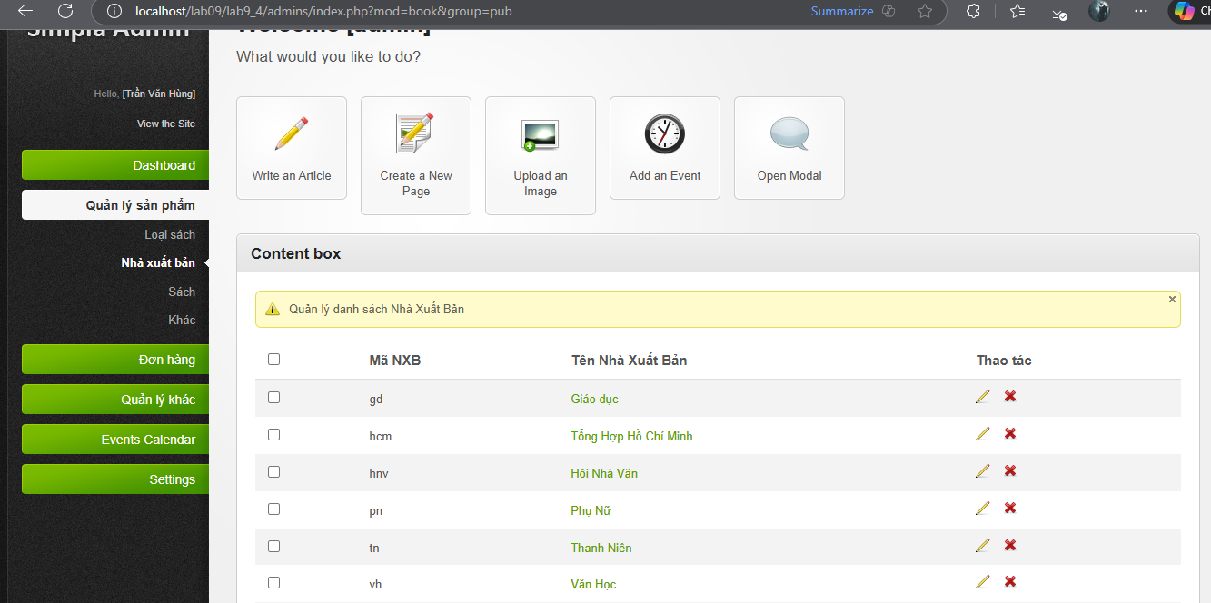
• Quản lý sách
Book/bookshow.php
<?php
$book = new Book();
$page = Utils::getIndex("page", 1);// Lấy trang hiện tại
$data = $book->getAll($page); // Lấy dữ liệu sách
$page_count = $book->getPageCount();
?>
<div class="tab-content default-tab" id="tab1">
<!-- This is the target div. id must match the href of this div's tab -->
<div class="notification attention png_bg">
<a href="#" class="close"><img src="resources/images/icons/cross_grey_small.png" title="Close this notification" alt="close" /></a>
<div>
This is a Content Box. You can put whatever you want in it. By the way, you can close this notification with the top-right cross.
</div>
</div>
<table>
<thead>
<tr>
<th><input class="check-all" type="checkbox" /></th>
<th>Tên sách</th>
<th>Giá</th>
<th>Loại</th>
<th>Nhà XB</th>
<th>Column 5</th>
</tr>
</thead>
<tfoot>
<tr>
<td colspan="6">
<div class="bulk-actions align-left">
<select name="dropdown">
<option value="option1">Choose an action...</option>
<option value="option2">Edit</option>
<option value="option3">Delete</option>
</select>
<a class="button" href="#">Apply to selected</a>
</div>

<div class="pagination">
<a href="#" title="First Page">&laquo; First</a><a href="#" title="Previous Page">&laquo; Previous</a>
<?php
for($i=1; $i<= $page_count; $i++)
{ $c =" number ";
if ($i==$page) $c .=" current ";?>
<a href="index.php?mod=book&page=<?php echo $i;?>" class="<?php echo $c;?>"
title="<?php echo $i;?>"><?php echo $i;?></a>
<?php
}
?>
<a href="#" title="Next Page">Next &raquo;</a><a href="#" title="Last Page">Last &raquo;</a>
</div> <!-- End .pagination -->
<div class="clear"></div>
</td>
</tr>
</tfoot>

<tbody>
<?php
foreach( $data as $r)
{?>
<tr>
<td><input type="checkbox" /></td>
<td><a href="#" title="title"><?php echo $r["book_name"];?>
</a></td>
<td><?php echo number_format($r["price"]);?> VND</td>
<td><?php echo $r["cat_name"];?></td>
<td><?php echo $r["pub_name"];?></td>
<td>
<!-- Icons -->
<a href="index.php?mod=book&ac=edit&id=<?php echo $r["book_id"];?>" title="Edit"><img src="resources/images/icons/pencil.png" alt="Edit" /></a>&nbsp;&nbsp;
<a href="index.php?mod=book&ac=delete&id=<?php echo $r["book_id"];?>" title="Delete"><img src="resources/images/icons/cross.png" alt="Delete" /></a>
</td>
</tr>
<?php
}
?>
</tbody>
</table>
</div> <!-- End #tab1 -->
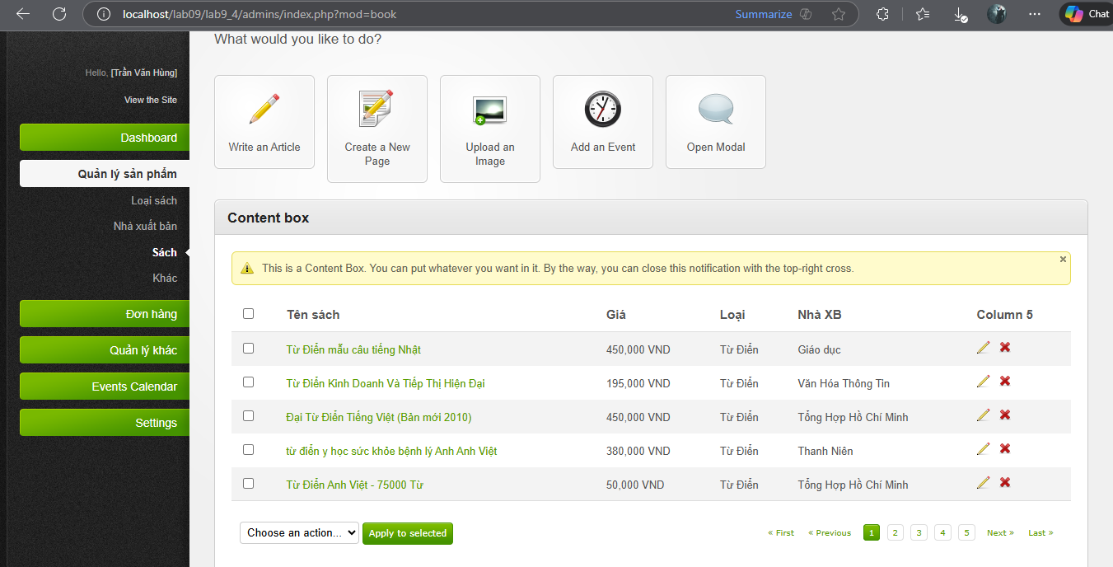

b. Quản lý đơn hàng: danh sách đơn hàng mới đặt, đang xử lý, đã hoàn thành,…
Classes/Order.class.php
<?php
class Order extends Db
{
private $tableName = '`order`';
// Lấy danh sách đơn hàng theo trạng thái

public function getAll($status = -1)
{
$sql = "SELECT * FROM " . $this->tableName;
if ($status != -1) {
$sql .= " WHERE status = " . intval($status);
}
$sql .= " ORDER BY order_date DESC";
return $this->exeQuery($sql);
}

//Lấy chi tiết đơn hàng

public function getById($id)
{
$sql = "SELECT * FROM " . $this->tableName . " WHERE order_id = :id";
$arr = array(":id" => $id);
$data = $this->exeQuery($sql, $arr);
if (count($data) > 0) return $data[0];
return [];
}
//Lấy chi tiết sản phẩm (cần bảng order_detail)
public function getOrderDetail($order_id)
{
$sql = "SELECT d.*, b.book_name, b.img
FROM order_detail d
JOIN book b ON d.book_id = b.book_id
WHERE d.order_id = :id";
return $this->exeQuery($sql, array(":id" => $order_id));
}
//Cập nhật trạng thái

public function updateStatus($id, $status)
{
$sql = "UPDATE " . $this->tableName . " SET status = :status WHERE order_id = :id";
return $this->exeQuery($sql, array(":id" => $id, ":status" => $status));
}
}
Order/index/php
<?php
$order = new Order();
$ac = Utils::getIndex("ac", "show");
// Lấy trạng thái từ URL (nếu không có thì mặc định là -1: xem tất cả)
$status_filter = isset($_GET['status']) ? intval($_GET['status']) : -1;
if ($ac == "show") {
include "show.php";
}
if ($ac == "detail") {
include "detail.php";
}
// Xử lý cập nhật trạng thái (khi bấm nút Duyệt đơn, Hoàn thành...)
if ($ac == "updateStatus") {
$id = Utils::getIndex("id");
$new_status = Utils::getIndex("new_status");
$order->updateStatus($id, $new_status);
// Quay lại trang danh sách đúng với bộ lọc hiện tại
echo "<script>alert('Cập nhật trạng thái thành công!'); window.location='index.php?mod=order&status=$new_status';</script>";
}
Order/show.php
<?php
// Gọi hàm lấy danh sách
$listOrder = $order->getAll($status_filter);

function getStatusName($s)
{
if ($s == 0) return "<span style='color:red; font-weight:bold'>Mới đặt</span>";
if ($s == 1) return "<span style='color:blue'>Đang xử lý</span>";
if ($s == 2) return "<span style='color:green'>Đã hoàn thành</span>";
return "Khác";
}
?>
<div class="tab-content default-tab">
<table>
<thead>
<tr>
<th>Mã ĐH</th>
<th>Ngày đặt</th>
<th>Người nhận</th>
<th>SĐT</th>
<th>Trạng thái</th>
<th>Thao tác</th>
</tr>
</thead>
<tbody>
<?php foreach ($listOrder as $r) { ?>
<tr>
<td>#<?php echo $r['order_id']; ?></td>
<td><?php echo $r['order_date']; ?></td>
<td><?php echo $r['consignee_name']; ?></td>
<td><?php echo $r['consignee_phone']; ?></td>
<td><?php echo getStatusName($r['status']); ?></td>
<td>
<a href="index.php?mod=order&ac=detail&id=<?php echo $r['order_id']; ?>" title="Xem chi tiết">
<img src="resources/images/icons/pencil.png" alt="Detail" /> Chi tiết
</a>
<?php if ($r['status'] == 0) { ?>
<br>
<a href="index.php?mod=order&ac=updateStatus&id=<?php echo $r['order_id']; ?>&new_status=1">
&rarr; Duyệt đơn
</a>
<?php } elseif ($r['status'] == 1) { ?>
<br>
<a href="index.php?mod=order&ac=updateStatus&id=<?php echo $r['order_id']; ?>&new_status=2" style="color:green">
&rarr; Hoàn thành
</a>
<?php } ?>
</td>
</tr>
<?php } ?>
</tbody>
</table>
</div>
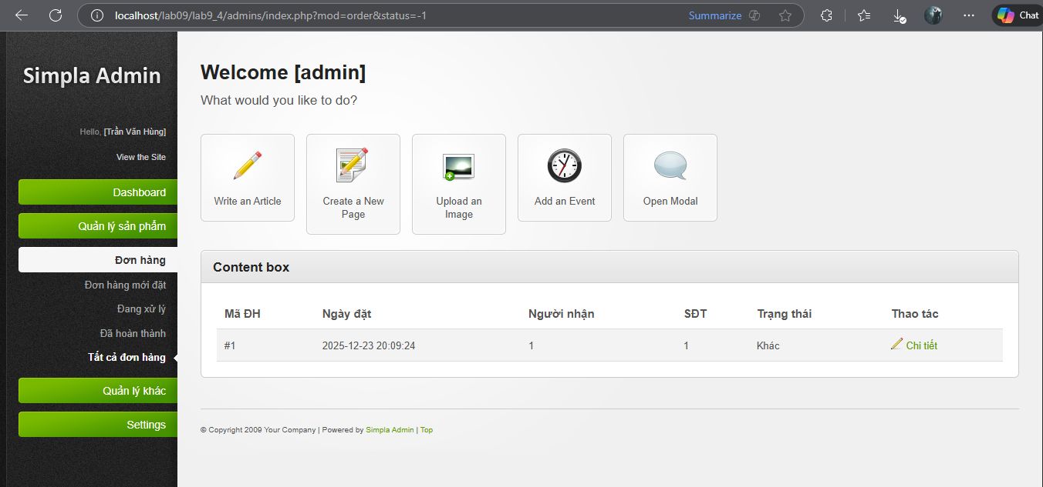
c. Quản lý người sử dụng
Classes/User.class.php
<?php
class User extends Db
{
// Lấy danh sách tất cả người dùng
public function getAll()
{
return $this->exeQuery("SELECT * FROM admin");
}

// Lấy chi tiết người dùng theo username
public function getDetail($username)
{
$sql = "SELECT * FROM admin WHERE username = :u";
$arr = array(":u" => $username);
$data = $this->exeQuery($sql, $arr);
if (count($data) > 0) return $data[0];
return [];
}
// Thêm người dùng mới
public function add($username, $password, $name, $email, $phone)
{
// Mã hóa mật khẩu MD5 trước khi lưu
$passHash = md5($password);
$sql = "INSERT INTO admin(username, password, name, email, phone)
VALUES(:u, :p, :n, :e, :ph)";
$arr = array(":u" => $username, ":p" => $passHash, ":n" => $name, ":e" => $email, ":ph" => $phone);
return $this->exeQuery($sql, $arr);
}
// Cập nhật thông tin
public function update($username, $password, $name, $email, $phone)
{
// Nếu mật khẩu rỗng thì không cập nhật password
if (empty($password)) {
$sql = "UPDATE admin SET name=:n, email=:e, phone=:ph WHERE username=:u";
$arr = array(":n" => $name, ":e" => $email, ":ph" => $phone, ":u" => $username);
} else {
$passHash = md5($password);
$sql = "UPDATE admin SET password=:p, name=:n, email=:e, phone=:ph WHERE username=:u";
$arr = array(":p" => $passHash, ":n" => $name, ":e" => $email, ":ph" => $phone, ":u" => $username);
}
return $this->exeQuery($sql, $arr);
}
// Xóa người dùng
public function delete($username)
{
$sql = "DELETE FROM admin WHERE username = :u";
$arr = array(":u" => $username);
return $this->exeQuery($sql, $arr);
}
}
User/index.php
<?php
$user = new User();
$ac = Utils::getIndex("ac", "show");

// Xem danh sách
if ($ac == "show") {
include "show.php";
}
// Form Thêm/Sửa
if ($ac == "add" || $ac == "edit") {
include "edit.php";
}
// Xử lý Lưu Thêm Mới
if ($ac == "saveAdd") {
$u = Utils::postIndex("username");
$p = Utils::postIndex("password");
$n = Utils::postIndex("name");
$e = Utils::postIndex("email");
$ph = Utils::postIndex("phone");
// Kiểm tra trùng lặp user (nên làm thêm hàm checkExist trong Class User)
$user->add($u, $p, $n, $e, $ph);
echo "<script>alert('Thêm tài khoản thành công!'); window.location='index.php?mod=user';</script>";
}
// Xử lý Lưu Cập Nhật
if ($ac == "saveEdit") {
$u = Utils::postIndex("username");
$p = Utils::postIndex("password");
$n = Utils::postIndex("name");
$e = Utils::postIndex("email");
$ph = Utils::postIndex("phone");
$user->update($u, $p, $n, $e, $ph);
echo "<script>alert('Cập nhật thành công!'); window.location='index.php?mod=user';</script>";
}
// Xử lý Xóa
if ($ac == "delete") {
$u = Utils::getIndex("id"); // Ở đây id chính là username
$user->delete($u);
echo "<script>window.location='index.php?mod=user';</script>";
}

User/show.php
<?php
$listUser = $user->getAll();
?>
<div class="tab-content default-tab">
<div class="notification information png_bg">
<a href="#" class="close"><img src="resources/images/icons/cross_grey_small.png" /></a>
<div>Quản lý danh sách Quản trị viên (Admin)</div>
</div>

<table>
<thead>
<tr>
<th>Username</th>
<th>Họ tên</th>
<th>Email</th>
<th>Điện thoại</th>
<th>Thao tác</th>
</tr>
</thead>
<tfoot>
<tr>
<td colspan="5">
<div class="bulk-actions align-left">
<a class="button" href="index.php?mod=user&ac=add">Thêm người dùng mới</a>
</div>
</td>
</tr>
</tfoot>
<tbody>
<?php foreach ($listUser as $r) { ?>
<tr>
<td><?php echo $r['username']; ?></td>
<td><?php echo $r['name']; ?></td>
<td><?php echo $r['email']; ?></td>
<td><?php echo $r['phone']; ?></td>
<td>
<a href="index.php?mod=user&ac=edit&id=<?php echo $r['username']; ?>" title="Edit">
<img src="resources/images/icons/pencil.png" alt="Edit" />
</a>&nbsp;&nbsp;
<a href="index.php?mod=user&ac=delete&id=<?php echo $r['username']; ?>" title="Delete" onclick="return confirm('Xóa tài khoản này?');">
<img src="resources/images/icons/cross.png" alt="Delete" />
</a>
</td>
</tr>
<?php } ?>
</tbody>
</table>
</div>
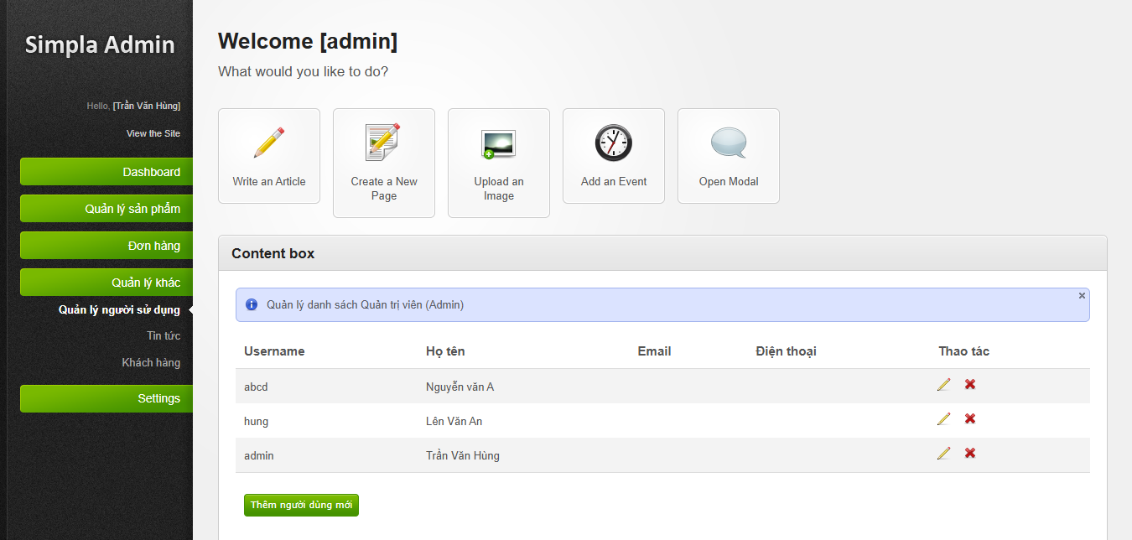
d. Quản lý tin tức
News/index.php
<?php
$newsObj = new News();
$ac = Utils::getIndex("ac", "show");
// --- XEM DANH SÁCH ---
if ($ac == "show") {
include "show.php";
}
// --- FORM THÊM / SỬA ---
if ($ac == "add" || $ac == "edit") {
include "edit.php";
}
// --- XỬ LÝ LƯU (THÊM MỚI) ---
if ($ac == "saveAdd") {
$title = Utils::postIndex("title");
$short = Utils::postIndex("short_content");
$content = isset($_POST['content']) ? $_POST['content'] : '';
// Lấy nội dung HTML
$hot = isset($_POST['hot']) ? 1 : 0;
// Xử lý upload ảnh
$imgName = "";
if (isset($_FILES['img']) && $_FILES['img']['name'] != "") {
$imgName = time() . "_" . $_FILES['img']['name'];
move_uploaded_file($_FILES['img']['tmp_name'], "../images/news/" . $imgName);
}
$newsObj->add($title, $short, $content, $imgName, $hot);
echo "<script>alert('Thêm tin thành công!'); window.location='index.php?mod=news';</script>";
}
// --- XỬ LÝ LƯU (SỬA) ---
if ($ac == "saveEdit") {
$id = Utils::postIndex("id");
$title = Utils::postIndex("title");
$short = Utils::postIndex("short_content");
$content = isset($_POST['content']) ? $_POST['content'] : '';
$hot = isset($_POST['hot']) ? 1 : 0;
// Xử lý ảnh
$imgName = ""; // Mặc định rỗng (giữ ảnh cũ)
if (isset($_FILES['img']) && $_FILES['img']['name'] != "") {
$imgName = time() . "_" . $_FILES['img']['name'];
move_uploaded_file($_FILES['img']['tmp_name'], "../images/news/" . $imgName);
}
$newsObj->update($id, $title, $short, $content, $imgName, $hot);
echo "<script>alert('Cập nhật thành công!'); window.location='index.php?mod=news';</script>";
}
// --- XÓA ---
if ($ac == "delete") {
$newsObj->delete(Utils::getIndex("id"));
echo "<script>window.location='index.php?mod=news';</script>";
}
New/show.php
<?php
// Lấy danh sách tin (mặc định lấy trang 1, hoặc bạn có thể viết hàm lấy all)
// Ở đây dùng hàm getAll(1) để lấy 10 tin mới nhất demo,
// nếu muốn lấy hết bạn cần chỉnh lại hàm getAll trong Class News bỏ LIMIT
$page = Utils::getIndex("page", 1);
$listNews = $newsObj->getAll($page);
?>
<div class="tab-content default-tab">
<div class="notification information png_bg">
<div>Quản lý Tin Tức</div>
</div>

<table>
<thead>
<tr>
<th>ID</th>
<th>Hình ảnh</th>
<th width="40%">Tiêu đề</th>
<th>Tin Hot</th>
<th>Thao tác</th>
</tr>
</thead>
<tfoot>
<tr>
<td colspan="5">
<div class="bulk-actions align-left">
<a class="button" href="index.php?mod=news&ac=add">Thêm Tin Mới</a>
</div>
<div class="pagination">
<a href="index.php?mod=news&page=<?php echo $page - 1; ?>" title="Previous">&laquo; Trước</a>
<a href="index.php?mod=news&page=<?php echo $page + 1; ?>" title="Next">Sau &raquo;</a>
</div>
</td>
</tr>
</tfoot>
<tbody>
<?php foreach ($listNews as $r) { ?>
<tr>
<td><?php echo $r['id']; ?></td>
<td>
<?php if ($r['img'] != "") { ?>
<img src="../images/news/<?php echo $r['img']; ?>" height="50">
<?php } ?>
</td>
<td>
<strong><?php echo $r['title']; ?></strong><br>
<small><?php echo substr($r['short_content'], 0, 100); ?>...</small>
</td>
<td style="text-align:center;">
<?php echo ($r['hot'] == 1) ? '<img src="resources/images/icons/tick_circle.png" alt="Hot">' : ''; ?>
</td>
<td>
<a href="index.php?mod=news&ac=edit&id=<?php echo $r['id']; ?>" title="Sửa"><img src="resources/images/icons/pencil.png" alt="Edit" /></a>&nbsp;&nbsp;
<a href="index.php?mod=news&ac=delete&id=<?php echo $r['id']; ?>" onclick="return confirm('Xóa tin này?');" title="Xóa"><img src="resources/images/icons/cross.png" alt="Delete" /></a>
</td>
</tr>
<?php } ?>
</tbody>
</table>
</div>

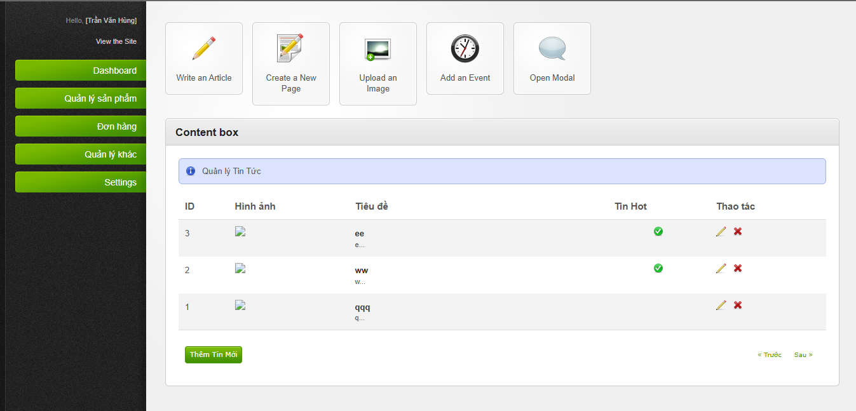
4.3 Dựa vào ví dụ 3 xây dựng thêm các chức năng cho giỏ hàng:
a. Hiển thị chi tiết
b. Thêm, sửa, xóa một item trong giỏ hàng
<?php

$cart = new Cart(); // Khởi tạo giỏ hàng
$bookObj = new Book(); // Khởi tạo đối tượng sách
$ac = getIndex("ac"); // Lấy ành động thực hiện

if ($ac == "add") { // Thêm sản phẩm vào giỏ hàng
$id = getIndex("id");
$quantity = getIndex("quantity", 1);
$cart->add($id, $quantity);
echo "<script>window.location='index.php?mod=cart';</script>";
exit;
}

if ($ac == "del") { // Xóa sản phẩm khỏi giỏ hàng
$id = getIndex("id");
$cart->remove($id);
echo "<script>window.location='index.php?mod=cart';</script>";
exit;
}

if ($ac == "update") { // Cập nhật số lượng sản phẩm trong giỏ hàng
if (isset($_POST['qty'])) {
foreach ($_POST['qty'] as $id => $new_quantity) {
$new_quantity = intval($new_quantity);
if ($new_quantity > 0) $cart->edit($id, $new_quantity);
else $cart->remove($id);
}
}
echo "<script>window.location='index.php?mod=cart';</script>";
exit;
}
// Lấy danh sách item từ Session
$cartItems = isset($_SESSION['cart']) ? $_SESSION['cart'] : array();
?>
<div class="cart-container">
<h2 class="title-mod">Giỏ hàng của bạn</h2>
<?php if (count($cartItems) == 0) { ?>
<p>Giỏ hàng đang rỗng. <a href="index.php">Quay lại mua sắm</a></p>
<?php } else { ?>
<form action="index.php?mod=cart&ac=update" method="post">
<table class="cart-table">
<thead>
<tr>
<th>Hình ảnh</th>
<th>Tên sách</th>
<th>Giá</th>
<th>Số lượng</th>
<th>Thành tiền</th>
<th>Xóa</th>
</tr>
</thead>
<tbody>
<?php
$totalMoney = 0;
foreach ($cartItems as $book_id => $quantity) {
$book = $bookObj->getDetail($book_id);
if ($book) {
$price = $book['price'];
$subtotal = $price * $quantity;
$totalMoney += $subtotal;
?>
<tr>
<td class="text-center">
<?php if (!empty($book['img'])) { ?>
<img class="cart-img" src="images/book/<?php echo $book['img']; ?>" />
<?php } ?>
</td>
<td>
<a class="cart-book-name" href="index.php?mod=book&ac=detail&id=<?php echo $book_id; ?>">
<?php echo $book['book_name']; ?>
</a>
</td>
<td class="text-right">
<?php echo number_format($price); ?> đ
</td>
<td class="text-center">
<input class="qty-input" type="number" name="qty[<?php echo $book_id; ?>]" value="<?php echo $quantity; ?>" min="1">
<!-- name="qty[...]": Cách đặt tên này giúp PHP gom tất cả số lượng vào một mảng qty khi submit, giúp xử lý cập nhật hàng loạt dễ dàng. -->
</td>
<td class="text-right">
<strong><?php echo number_format($subtotal); ?> đ</strong>
</td>
<td class="text-center">
<a class="btn-delete" href="index.php?mod=cart&ac=del&id=<?php echo $book_id; ?>" onclick="return confirm('Bạn chắc chắn muốn bỏ sản phẩm này?');">
[Xóa]
</a>
</td>
</tr>
<?php
}
}
?>
<tr class="total-row">
<td colspan="4" class="text-right">Tổng cộng thanh toán:</td>
<td class="text-right total-price">
<?php echo number_format($totalMoney); ?> đ
</td>
<td></td>
</tr>
</tbody>
</table>
<div class="cart-actions">
<a href="index.php" class="btn btn-continue">Tiếp tục mua</a>
<button type="submit" class="btn btn-update">Cập nhật giỏ hàng</button>
<a href="index.php?mod=order&ac=checkout" class="btn btn-checkout">Thanh toán &raquo;</a>
</div>
</form>
<?php } ?>
</div>
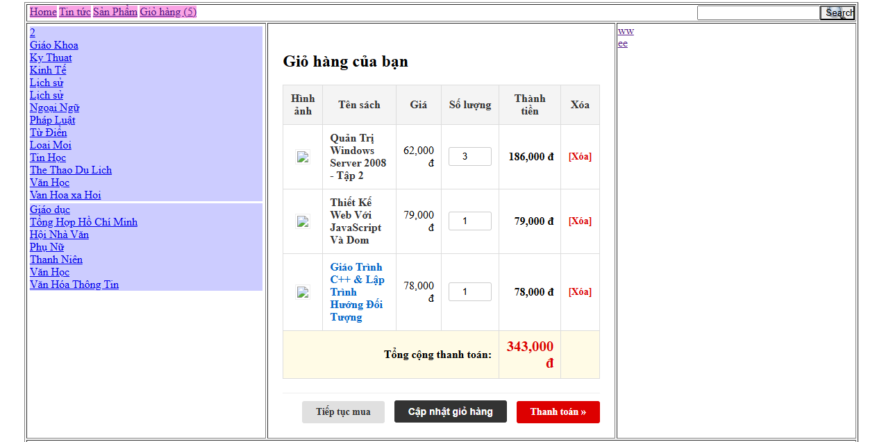

5. Nâng cao
- Cài đặt tìm kiếm, phân trang cho chức năng tìm kiếm nâng cao:
✓ Khi click vào menu tìm kiếm sẽ load form tìm kiếm nâng cao: tìm
theo tên sách, loại, nhà xuất bản, giá,…
✓ Hiển thị tìm kiếm có phân trang.
Book/search.php
<?php
if (!defined("ROOT")) {
echo "Err!";
exit;
}

$book = new Book();
// Lấy dữ liệu danh mục và NXB để đổ vào <select>
// (Sử dụng hàm exeQuery có sẵn trong class Book để lấy nhanh)
$cats = $book->exeQuery("SELECT * FROM category");
$pubs = $book->exeQuery("SELECT * FROM publisher");
// Lấy tham số tìm kiếm từ URL
$key = getIndex("key", ""); // Tên sách
$cat_id = getIndex("cat_id", "all"); // Mã loại
$pub_id = getIndex("pub_id", "all"); // Mã NXB
$page = getIndex("page", 1); // Trang hiện tại
// Gọi hàm tìm kiếm nâng cao vừa viết
$list = $book->searchAdvanced($key, $cat_id, $pub_id, $page);
?>
<div class="search-page">
<h2 class="title-mod">Tìm kiếm sách nâng cao</h2>
<form action="index.php" method="get" class="search-form">
<input type="hidden" name="mod" value="book">
<input type="hidden" name="ac" value="search">
<div class="form-row">
<input type="text" name="key" value="<?php echo $key; ?>" placeholder="Nhập tên sách..." />
<select name="cat_id">
<option value="all">-- Tất cả loại sách --</option>
<?php foreach ($cats as $c) { ?>
<option value="<?php echo $c['cat_id']; ?>" <?php if ($cat_id == $c['cat_id']) echo "selected"; ?>>
<?php echo $c['cat_name']; ?>
</option>
<?php } ?>
</select>
<select name="pub_id">
<option value="all">-- Tất cả Nhà Xuất Bản --</option>
<?php foreach ($pubs as $p) { ?>
<option value="<?php echo $p['pub_id']; ?>" <?php if ($pub_id == $p['pub_id']) echo "selected"; ?>>
<?php echo $p['pub_name']; ?>
</option>
<?php } ?>
</select>
<button type="submit">Tìm kiếm</button>
</div>
</form>
<hr>
<h3>Kết quả: Tìm thấy <?php echo count($list); ?> sách (Trang <?php echo $page; ?>/<?php echo $book->getPageCount(); ?>)</h3>
<div class="book-list">
<?php foreach ($list as $r) { ?>
<div class="book-item">
<div class="book-img">
<img src="images/book/<?php echo $r['img']; ?>" alt="">
</div>
<div class="book-info">
<h4><?php echo $r["book_name"]; ?></h4>
<p>Giá: <span class="price"><?php echo number_format($r['price']); ?> đ</span></p>
<p>Loại: <?php echo $r['cat_name']; ?> | NXB: <?php echo $r['pub_name']; ?></p>
</div>
</div>
<?php } ?>
</div>
<div class="pagination">
<?php
// Tạo chuỗi tham số để giữ lại điều kiện khi chuyển trang
$params = "&key=$key&cat_id=$cat_id&pub_id=$pub_id";
for ($i = 1; $i <= $book->getPageCount(); $i++) {
$active = ($page == $i) ? "active" : "";
echo "<a class='$active' href='index.php?mod=book&ac=search$params&page=$i'>$i</a> ";
}
?>
</div>
</div>

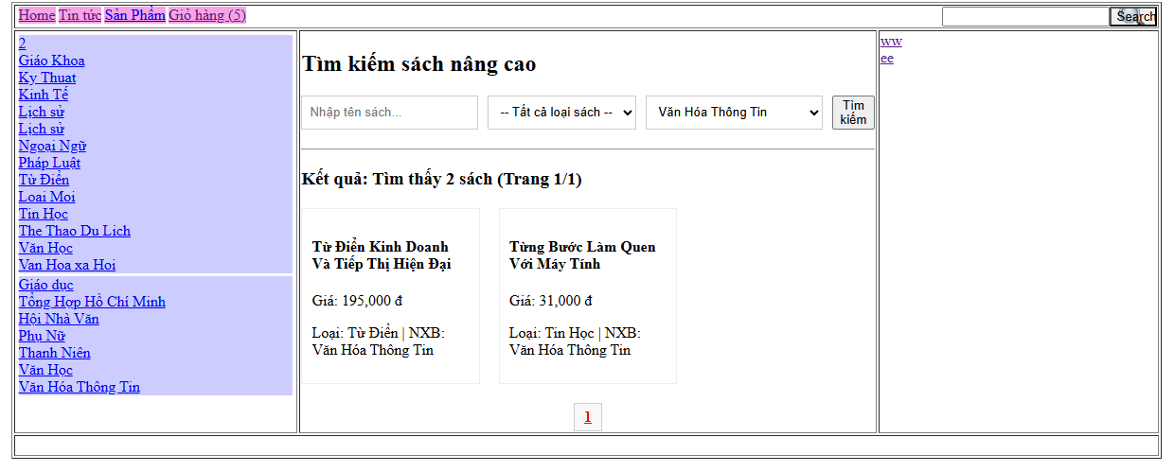
- Cài đặt chức năng thanh toán của giỏ hàng
✓ Kiểm tra, nếu khách hàng chưa đăng nhập, hiện form đăng nhập.
✓ Thanh toán: Hiện form thông tin nhận hàng cho khách hàng nhập.
Khi bấm Thanh Toán, sẽ các thêm dữ liệu vào table order (từ form nhập liệu và thông tin đăng nhập) và order_detail (từ giỏ hàng và thông tin đơn hàng).

Order/checkout.php
<?php
// Kiểm tra đăng nhập
if (!isset($_SESSION['user_login'])) {
// Nếu chưa đăng nhập -> chuyển về trang login
echo "<script>alert('Vui lòng đăng nhập để thanh toán!'); window.location='index.php?mod=member&ac=login&redirect=index.php?mod=order&ac=checkout';</script>";
exit;
}

$currentUser = $_SESSION['user_login'];
// Lấy thông tin user từ session
// KIỂM TRA GIỎ HÀNG
$cart = isset($_SESSION['cart']) ? $_SESSION['cart'] : [];
if (count($cart) == 0) {
echo "<div class='alert'>Giỏ hàng của bạn đang trống. <a href='index.php'>Mua hàng ngay</a></div>";
return;
}
// XỬ LÝ KHI BẤM NÚT "THANH TOÁN" (Lưu Database)
if (isset($_POST['btn_submit_order'])) {
$orderObj = new Order();
// KIỂM TRA EMAIL
if (isset($currentUser['email']) && !empty($currentUser['email'])) {
$user_email = $currentUser['email'];
} else {
echo "<script>alert('Lỗi: Không tìm thấy Email người dùng. Vui lòng đăng nhập lại!'); window.location='index.php?mod=member&ac=login';</script>";
exit;
}
$info = array(
'name' => $_POST['name'],
'phone' => $_POST['phone'],
'address' => $_POST['address']
);
$new_order_id = $orderObj->createOrder($user_email, $info, $cart);
}
?>
<div class="checkout-container">
<h2 class="title-mod">Thông tin nhận hàng</h2>
<form method="post" action="">
<div class="form-group">
<label>Họ tên người nhận:</label>
<input type="text" name="name" required placeholder="Nguyễn Văn A">
</div>
<div class="form-group">
<label>Số điện thoại:</label>
<input type="text" name="phone" required placeholder="09xxxxxxx">
</div>
<div class="form-group">
<label>Địa chỉ giao hàng:</label>
<textarea name="address" required placeholder="Số nhà, đường, phường..."></textarea>
</div>
<div class="cart-info">
<h4>Đơn hàng của bạn (<?php echo count($cart); ?> sản phẩm)</h4>
</div>
<button type="submit" name="btn_order" class="btn-checkout">XÁC NHẬN THANH TOÁN</button>
</form>
</div>
Member/login.php
<?php
if (!defined("ROOT")) exit("Access Denied");

$msg = ""; // Biến lưu thông báo lỗi
if (isset($_POST["btn_login"])) {
$email = $_POST["email"];
$pass = $_POST["password"];
// Gọi class Customer để kiểm tra tài khoản
$customerObj = new Customer();
$user = $customerObj->checkLogin($email, $pass);
if ($user) {
// Đăng nhập thành công -> Lưu vào Session
$_SESSION["user_login"] = $user;
// Chuyển hướng về trang trước đó (nếu có)
if (isset($_GET["redirect"])) {
$url = urldecode($_GET["redirect"]);
echo "<script>window.location='$url';</script>";
} else {
echo "<script>window.location='index.php';</script>";
}
exit;
} else {
$msg = "Email hoặc mật khẩu không chính xác!";
}
}
?>
<div class="login-container">
<h2 class="login-header">ĐĂNG NHẬP KHÁCH HÀNG</h2>
<?php if ($msg != "") { ?>
<div class="error-msg">
<?php echo $msg; ?>
</div>
<?php } ?>
<form action="" method="post">
<div class="form-group">
<label for="email">Email đăng nhập:</label>
<input type="text" name="email" id="email" class="form-control" placeholder="Nhập email của bạn..." required>
</div>
<div class="form-group">
<label for="password">Mật khẩu:</label>
<input type="password" name="password" id="password" class="form-control" placeholder="Nhập mật khẩu..." required>
</div>
<button type="submit" name="btn_login" class="btn-login">Đăng Nhập</button>
<div class="register-link">
Chưa có tài khoản? <a href="index.php?mod=member&ac=register">Đăng ký ngay</a>
</div>
</form>
</div>

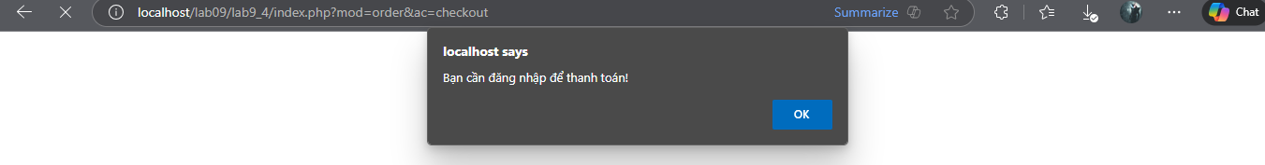
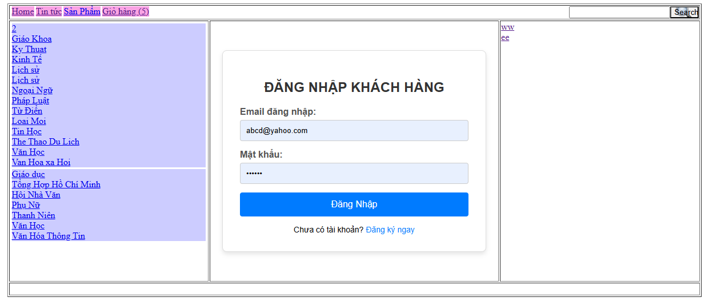
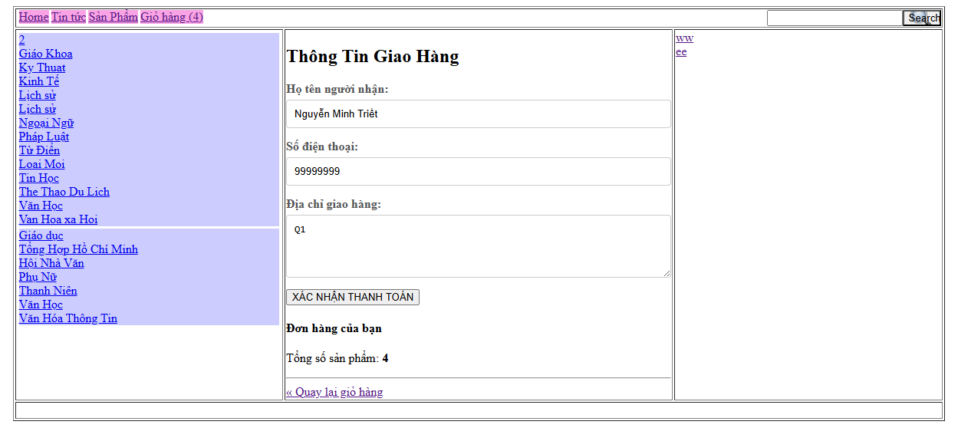
3. Cài đặt chức năng quản trị sách (tìm kiếm, hiển thị, thêm, sửa, xóa) trong
admins
✓ Kiểm tra dữ liệu trước khi thêm.
✓ Có chức năng lọc thông tin, tìm kiếm trước khi sửa.
✓ Thông báo sau khi thực hiện xong một thao tác.
Cập nhật hàm
Book.class.php
public function add($name, $cat_id, $pub_id, $price, $img, $desc)
{
$book_id = "B" . time();
// Thêm bản ghi vào database
$sql = "INSERT INTO book(book_id, book_name, cat_id, pub_id, price, img, description)
VALUES(:id, :n, :c, :p, :pr, :i, :d)";
$arr = array(
":id" => $book_id, // Truyền mã sách vừa tạo vào đây
":n" => $name,
":c" => $cat_id,
":p" => $pub_id,
":pr" => $price,
":i" => $img,
":d" => $desc
);
return $this->exeNoneQuery($sql, $arr);
}
// Hàm cập nhật sách
public function update($id, $name, $cat_id, $pub_id, $price, $img, $desc)
{
// Nếu không chọn ảnh mới ($img rỗng) thì giữ nguyên ảnh cũ
if ($img == "") {
$sql = "UPDATE book SET book_name=:n, cat_id=:c, pub_id=:p, price=:pr, description=:d
WHERE book_id=:id";
$arr = array(
":n" => $name,
":c" => $cat_id,
":p" => $pub_id,
":pr" => $price,
":d" => $desc,
":id" => $id
);
} else {
// Nếu có ảnh mới thì cập nhật cả cột img
$sql = "UPDATE book SET book_name=:n, cat_id=:c, pub_id=:p, price=:pr, img=:i, description=:d
WHERE book_id=:id";
$arr = array(
":n" => $name,
":c" => $cat_id,
":p" => $pub_id,
":pr" => $price,
":i" => $img,
":d" => $desc,
":id" => $id
);
}
return $this->exeNoneQuery($sql, $arr);
}
Bookedit.php
<?php
$book = new Book();
$category = new Category();
$publisher = new Publisher();

// Lấy ID từ URL (nếu sửa)
$id = Utils::getIndex("id");
$r = $book->getDetail($id);
// Load danh sách Loại và NXB
$cats = $category->getAll();
$pubs = $publisher->getAll();
$ac2 = "saveAdd";
$info = "Thêm sách mới";
$img_thumb = "";
// Trường hợp Sửa (nếu tìm thấy ID)
if (count($r) > 0) {
$ac2 = "saveEdit";
$info = "Cập nhật sách: " . $r['book_name'];
if ($r['img'] != "") {
$img_thumb = "<img src='" . BASE_URL . "images/book/" . $r['img'] . "' width='60' />";
} else {
// Reset các biến để không báo lỗi Undefined khi thêm mới
$r = ["book_id" => "", "book_name" => "", "price" => "", "description" => "", "cat_id" => "", "pub_id" => "", "img" => ""];
}
?>
<div class="content-box-header">
<h3><?php echo $info; ?></h3>
</div>
<div class="content-box-content">
<form action="index.php?mod=book&group=book&ac=<?php echo $ac2; ?>" method="post" enctype="multipart/form-data">
<fieldset>
<p>
<label>Mã sách (Tự động)</label>
<input class="text-input small-input" type="text" name="book_id" value="<?php echo $r['book_id']; ?>" readonly style="background:#eee;" />
</p>
<p>
<label>Tên sách (*)</label>
<input class="text-input medium-input" type="text" name="book_name" value="<?php echo $r['book_name']; ?>" required />
</p>
<p>
<label>Giá (*)</label>
<input class="text-input small-input" type="number" name="price" value="<?php echo $r['price']; ?>" required /> VNĐ
</p>
<p>
<label>Loại sách</label>
<select name="cat_id" class="small-input">
<?php foreach ($cats as $c) { ?>
<option value="<?php echo $c['cat_id']; ?>" <?php if ($r['cat_id'] == $c['cat_id']) echo "selected"; ?>>
<?php echo $c['cat_name']; ?>
</option>
<?php } ?>
</select>
</p>
<p>
<label>Nhà xuất bản</label>
<select name="pub_id" class="small-input">
<?php foreach ($pubs as $p) { ?>
<option value="<?php echo $p['pub_id']; ?>" <?php if ($r['pub_id'] == $p['pub_id']) echo "selected"; ?>>
<?php echo $p['pub_name']; ?>
</option>
<?php } ?>
</select>
</p>
<p>
<label>Hình ảnh</label>
<?php echo $img_thumb; ?><br>
<input type="file" name="img" />
<input type="hidden" name="old_img" value="<?php echo $r['img']; ?>">
</p>
<p>
<label>Mô tả</label>
<textarea class="text-input textarea" name="description" rows="10" cols="79"><?php echo $r['description']; ?></textarea>
</p>
<p>
<input class="button" type="submit" value="Lưu dữ liệu" />
<input class="button" type="button" value="Quay lại" onclick="location.href='index.php?mod=book&group=book'" />
</p>
</fieldset>
</form>
</div>
